上海注销公司需要提供哪些材料和手续

上海注销公司全攻略：所需材料与办理手续详解

企业运营过程中，总有面临结束的时刻。当公司决定停止运营时，注销公司是必要的法律程序。在上海注销公司，需要遵循一定的流程并提供相应的材料。本文将为您详细解析上海注销公司所需材料和办理手续。

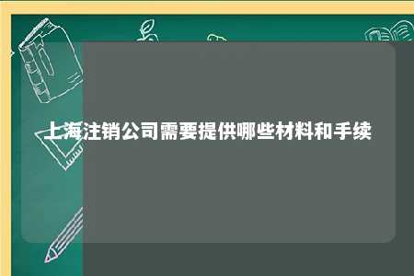

一、上海注销公司所需材料

1. 股东会或董事会决议
   1. 原件：召开股东会或董事会，通过公司注销的决议，并加盖公章。
2. 清算组成立文件
   1. 原件：根据股东会或董事会决议，成立清算组，负责公司清算工作。需提供清算组成员名单及职责。
3. 公告债权人材料
   1. 原件：在报纸或其他媒体上公告债权人，通知债权人在规定时间内申报债权。
4. 清算报告
   1. 原件：清算组对公司财产进行清查、评估，并按照优先顺序进行债权清偿。需提交清算报告、财务报表等文件。
5. 税务注销证明
   1. 原件：向税务部门提交公司注销申请，办理税务注销手续，取得税务注销证明。
6. 工商注销申请表
   1. 原件：填写工商注销申请表，包括公司基本信息、注销原因、清算组成员名单等。
7. 公司章程
   1. 原件：公司章程原件。
8. 营业执照
   1. 原件：公司营业执照原件。
9. 法定代表人身份证明
   1. 复印件：法定代表人身份证明复印件。
10. 组织机构代码证
    1. 复印件：组织机构代码证复印件。
11. 税务登记证
    1. 复印件：税务登记证复印件。
12. 其他相关证明
    1. 根据具体情况，可能还需提供其他相关证明材料，如房产证、土地使用权证等。

二、上海注销公司办理手续

1. 提交材料
   1. 将上述所需材料提交至上海市工商管理局。
2. 审核受理
   1. 工商管理部门对提交的材料进行审核，审核通过后，领取《申请注销登记受理通知书》。
3. 公告
   1. 在当地报纸上刊登一则注销公告，通知有关方面。
4. 资产清算
   1. 清算组对企业财产进行清算，并提交清算报告。
5. 办理税务注销
   1. 向税务部门提交公司注销申请，办理税务注销手续。
6. 办理工商注销
   1. 向工商部门提交公司注销申请，办理工商注销手续。
7. 注销公章
   1. 将公司公章、财务章等交由公安机关注销。

结语：上海注销公司需要准备一系列材料和办理相关手续。为确保注销过程顺利，建议企业提前了解相关规定，准备好相关材料，并寻求专业人士的帮助。

文章地址：<https://www.yyzq.team/post/412593.html>